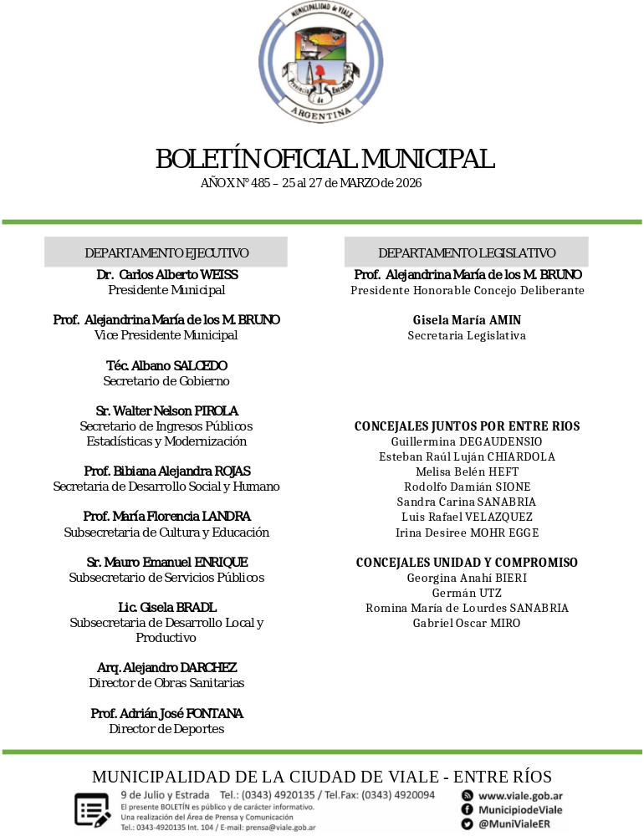

DECRETOS

25 de Marzo de 2.026
096/26 – Rescinde contrato de locación de servicios.
ARTICULO 1º) Rescindir a fecha 16 de marzo de 2.026 el Contrato de Locación de Servicios celebrado oportunamente con NORBERTO CONRADO HUBER, D.N.I. Nº 16.586.871, en virtud de haberse operado el fallecimiento del agente, y derogar, en su parte pertinente, el Decreto aprobatorio Nº 056/26.-
ARTICULO 2º) Notificar de la medida a las áreas pertinentes para su conocimiento y toma de razón.-
ARTICULO 3º) Refrendar por el Señor Secretario de Gobierno, Téc. Albano Salcedo.-
ARTICULO 4º) Registrar, comunicar, publicar y, oportunamente, archivar.-
Dr. Carlos A. WEISS – Pte. Municipal Téc. Albano Salcedo – Sec. de Gob.

097/26 – Reconoce gasto.
ARTICULO 1º) Reconocer el gasto y disponer el pago por Contaduría Municipal a “AUTOSERVICIO 3 DE FEBRERO”, de HILARIO ABELARDO EHRLICH, de domicilio en calle 3 de Febrero Nº 615, de la Ciudad de Viale, Provincia de Entre Ríos, por la suma de pesos dieciocho mil cuatrocientos sesenta y nueve con 96/100 ($ 18.469,96), a favor del Señor Eliseo Juan Andrés CACERES, D.N.I. Nº 39.576.327, de domicilio en calle Juan Bovier Nº 605 de la Ciudad de Viale, Provincia de Entre Ríos, conforme surge de la Solicitud de Provisión Nº 37.234.-
ARTICULO 2º) Imputar el gasto que demande el cumplimiento del presente a la Cuenta Presupuestaria que corresponda.-
ARTICULO 3º) Refrendar por el Señor Secretario de Gobierno, Téc. Albano Salcedo.-
ARTICULO 4º) Registrar, comunicar, publicar y, oportunamente, archivar.-
Dr. Carlos A. WEISS – Pte. Municipal Téc. Albano Salcedo – Sec. de Gob.

098/26 – Reconoce gasto.
ARTICULO 1º) Reconocer el gasto y disponer el pago por Contaduría Municipal a MILENA ROXANA BOVIER, de domicilio en calle 25 de Mayo Nº 1.022, de esta Ciudad, por la suma de pesos cincuenta y cinco mil con 00/100 ($ 55.000,00), a favor de la Señora ALICIA RAQUEL BARISNAGA, D.N.I. Nº 16.282.404, de domicilio en calle Hipólito Irigoyen Nº 905 de la Ciudad de Viale,
Provincia de Entre Ríos, conforme surge de la Solicitud de Provisión Nº 37.235.-
ARTICULO 2º) Imputar el gasto que demande el cumplimiento del presente a la Cuenta Presupuestaria que corresponda.-
ARTICULO 3º) Refrendar por el Señor Secretario de Gobierno, Téc. Albano Salcedo.-
ARTICULO 4º) Registrar, comunicar, publicar y, oportunamente, archivar.-
Dr. Carlos A. WEISS – Pte. Municipal Téc. Albano Salcedo – Sec. de Gob.

099/26 – Aprueba Cotejo de Precios.
ARTICULO 1º) Apruébese el Cotejo de Precios Nº 2.445, convocado en fecha 20 de marzo de 2.026.-
ARTICULO 2º) Dispóngase la adjudicación en compra de los ítems solicitados a MAURO ARIEL WAITZEL, de domicilio en calle
Juan Bovier s/Nº, de la Ciudad de Viale, Provincia de Entre Ríos, por la suma de pesos catorce millones quinientos mil con 00/100
($ 14.500.000,00), conforme surge de la Solicitud de Provisión Nº 35.154.-
ARTICULO 3º) Impútese el gasto que demande el cumplimiento del presente a la Cuenta Presupuestaria que corresponda.-
ARTICULO 4º) Refréndese por el Señor Secretario de Gobierno, Téc. Albano Salcedo.-
ARTICULO 5º) Regístrese, comuníquese, publíquese y, oportunamente, archívese.-
Dr. Carlos A. WEISS – Pte. Municipal Téc. Albano Salcedo – Sec. de Gob.

26 de Marzo de 2.026
100/26 – Aprueba y adjudica Licitación Privada.
ARTICULO 1º) Apruébese la Licitación Privada Nº 02/26, convocada mediante Decreto Nº 015/26, de fecha 06 de febrero de
2.026.-
ARTICULO 2º) Adjudicase la Licitación Privada Nº 02/26, por los ítems 7, 9, 10, 14, 20 a 22, 29, 30, 35 a 39, 42, 78 a 80, 82, 86, 94, 113 a 120 y 132 al proponente LA AGRÍCOLA REGIONAL COOPERATIVA LIMITADA, de domicilio en calle Moreno Nº 1.404, de la Ciudad de Crespo, Provincia de Entre Ríos, por la suma de pesos cuatro millones ciento sesenta y cuatro mil ochocientos cincuenta y seis con 93/100 ($ 4.164.856,93), conforme surge de la Solicitud de Provisión Nº 35.134; por los ítems 1 a 3, 8, 11, 12, 15, 17 a 19, 24, 25, 31, 33 a 35, 61, 74 a 77, 81, 83, 84, 87, 91, 95, 101, 104, 109, 111, 112, 121 a 124, 128 y 129 al proponente NUTRITOTAL S.R.L, de domicilio en Acceso Presidente Ricardo Alfonsín Nº 1.045, de la Ciudad de Crespo, Provincia de Entre Ríos, por la suma de pesos cuatro millones novecientos cuarenta y cinco mil ciento veinte con 00/100 ($ 4.945.120,00), conforme surge de la Solicitud de Provisión Nº 35.136; por los ítems 70, 71, 73, 97, 102 y 105 a 107 al proponente JOSE CARLOS MARTINO, de domicilio en calle Marcos Antonio Toledo Nº 1.009 de la Ciudad de Paraná, Provincia de Entre Ríos, por la suma de pesos diecinueve mil ciento sesenta y seis con 42/100 ($ 19.166,42) conforme surge de la Solicitud de Provisión Nº 35.137; y por los ítems 4 a 6, 13, 16, 23, 27, 28, 32, 43 a 60, 62 a 68, 72, 85, 88 a 90, 92, 93, 96, 98 a 100, 103, 108 y 110 al proponente MATERIALES Y ACEROS KUDOS S.R.L., de domicilio en Ruta Provincial Nº 32 – Km. 31, Parque Industrial de la Ciudad de Viale, Provincia de
Entre Ríos, por la suma de pesos tres millones novecientos treinta y un mil cuatrocientos cuarenta y ocho con 36/100 ($ 3.931.448,37), conforme surge de la Solicitud de Provisión Nº 35.140.-
ARTICULO 3º) Impútese el gasto que demande el cumplimiento del presente a la Cuenta Presupuestaria que corresponda.-
ARTICULO 4º) Refréndese por el Señor Secretario de Gobierno, Téc. Albano Salcedo.-
ARTICULO 5º) Regístrese, comuníquese, publíquese y, oportunamente, archívese.-
Dr. Carlos A. WEISS – Pte. Municipal Téc. Albano Salcedo – Sec. de Gob.

27 de Marzo de 2.026
101/26 – Promulga Ordenanza.
ARTICULO 1º) Promulgase la Ordenanza Nº 2367/2026, sancionada por el Honorable Concejo Deliberante, en fecha 25 de marzo de 2.026, por la cual se dispone que la cuota de los residentes del Hogar “Madre Teresa” afiliados al P.A.M.I. sea afrontada por ese
Instituto .-
ARTICULO 2º) Dispónese su entrada en vigencia a partir del día de la fecha.-
ARTICULO 3º) Refréndese por el Señor Secretario de Gobierno, Téc. Albano Salcedo.-
ARTICULO 4º) Regístrese, comuníquese, publíquese y, oportunamente, archívese.-
Dr. Carlos A. WEISS – Pte. Municipal Téc. Albano Salcedo – Sec. de Gob.

102/26 – Promulga Ordenanza.
ARTICULO 1º) Promulgase la Ordenanza Nº 2368/2026, sancionada por el Honorable Concejo Deliberante, en fecha 25 de marzo de 2.026, por la cual se dispone prestar el acuerdo a la designación de Maximiliano Ezequiel WEGLIN, D.N.I. Nº 36.219.573, al cargo de Tesorero Municipal.-
ARTICULO 2º) Dispónese su entrada en vigencia a partir del día de la fecha.-
ARTICULO 3º) Refréndese por el Señor Secretario de Gobierno, Téc. Albano Salcedo.-
ARTICULO 4º) Regístrese, comuníquese, publíquese y, oportunamente, archívese.-
Dr. Carlos A. WEISS – Pte. Municipal Téc. Albano Salcedo – Sec. de Gob.

103/26 – Promulga Ordenanza.
ARTICULO 1º) Promulgase la Ordenanza Nº 2370/2026, sancionada por el Honorable Concejo Deliberante, en fecha 25 de marzo de 2.026, por la cual se dispone la no aprobación de lotes en el ejido con superficies menores a 10.000 m².-
ARTICULO 2º) Dispónese su entrada en vigencia a partir del día de la fecha.-
ARTICULO 3º) Refréndese por el Señor Secretario de Gobierno, Téc. Albano Salcedo.-
ARTICULO 4º) Regístrese, comuníquese, publíquese y, oportunamente, archívese.-
Dr. Carlos A. WEISS – Pte. Municipal Téc. Albano Salcedo – Sec. de Gob. 104/26 – Promulga Ordenanza.
ARTICULO 1º) Promulgase la Ordenanza Nº 2371/2026, sancionada por el Honorable Concejo Deliberante, en fecha 25 de marzo de 2.026, por la cual se modifica el organigrama municipal, creando la Subsecretaría de Obras Sanitarias.-
ARTICULO 2º) Dispónese su entrada en vigencia a partir del día de la fecha.-
ARTICULO 3º) Refréndese por el Señor Secretario de Gobierno, Téc. Albano Salcedo.-
ARTICULO 4º) Regístrese, comuníquese, publíquese y, oportunamente, archívese.-
Dr. Carlos A. WEISS – Pte. Municipal Téc. Albano Salcedo – Sec. de Gob. 105/26 – Promulga Resolución H.C.D.
ARTICULO 1º) Promulgase la Resolución Nº 325/2026, sancionada por el Honorable Concejo Deliberante, en fecha 25 de marzo de 2.026, por la cual se Declara de interés municipal la jornada de entrega de pan llevada adelante el día 19/03 por la panadería “San José”.-
ARTICULO 2º) Dispónese su entrada en vigencia a partir del día de la fecha.-
ARTICULO 3º) Refréndese por el Señor Secretario de Gobierno, Téc. Albano Salcedo.-
ARTICULO 4º) Regístrese, comuníquese, publíquese y, oportunamente, archívese.-
Dr. Carlos A. WEISS – Pte. Municipal Téc. Albano Salcedo – Sec. de Gob. 106/26 – Promulga Resolución H.C.D.
ARTICULO 1º) Promulgase la Resolución Nº 326/2026, sancionada por el Honorable Concejo Deliberante, en fecha 25 de marzo de 2.026, por la cual se declara de interés social y municipal la conmemoración del 50º aniversario del golpe cívico militar del 24/03/1976.-
ARTICULO 2º) Dispónese su entrada en vigencia a partir del día de la fecha.-
ARTICULO 3º) Refréndese por el Señor Secretario de Gobierno, Téc. Albano Salcedo.-
ARTICULO 4º) Regístrese, comuníquese, publíquese y, oportunamente, archívese.-
Dr. Carlos A. WEISS – Pte. Municipal Téc. Albano Salcedo – Sec. de Gob. 107/26 – Acepta renuncia.
ARTICULO 1º) Aceptar a fecha 31 de marzo de 2.026 la renuncia al Contrato de Locación de Servicios presentada por la Señorita PRISCILA LUJAN NUÑEZ, D.N.I. Nº 40.159.506, Legajo Personal Nº 4.813, por razones de índole personal del agente y derogar, en consecuencia, el Decreto aprobatorio Nº 002/26, en su parte pertinente.-
ARTICULO 2º) Notificar de la medida a la nombrada con entrega de copia del presente.-
ARTICULO 3º) Refrendar por el Señor Secretario de Gobierno, Téc. Albano Salcedo.-
ARTICULO 4º) Registrar, comunicar, publicar y, oportunamente, archivar.-
Dr. Carlos A. WEISS – Pte. Municipal Téc. Albano Salcedo – Sec. de Gob.

RESOLUCIONES

27 de Marzo de 2.026
013/26 – Dispone horario de ingreso y egreso.
ARTICULO 1º) Dispónese, desde el día lunes 30 de marzo de 2.026, un horario diferencial matutino de 07:00 hs a 13:00 hs. y vespertino de 14:30 hs. a 18:30 hs., para el Personal afectado a las Direcciones de Deportes y de Obras Públicas y a las Subsecretarías de Servicios Públicos y Obras Sanitarias, para el cumplimiento de sus tareas habituales y conforme a la Categoría que revisten.-
ARTICULO 2º) Notifíquese a la Dirección de Deportes, a la Dirección de Obras Públicas, a la Subsecretaría de Servicios Públicos y a la Subsecretaría de Obras Sanitarias para su conocimiento y toma de razón.- ARTICULO 3º) Refréndese por el Señor Secretario de Gobierno, Téc. Albano Salcedo.-
ARTICULO 4º) Regístrese, comuníquese, publíquese y, oportunamente, archívese.-
Dr. Carlos A. WEISS – Pte. Municipal Téc. Albano Salcedo – Sec. de Gob.

ORDENANZAS

25 de Marzo de 2.026
2367/2025 – Establece afectado al pago de cuota.
ARTICULO 1º.- ESTABLÉCESE que, para los residentes del Hogar de Ancianos “Madre Teresa”, que se encuentren afiliados con orden de prestación activa del Instituto Nacional de Servicios Sociales para Jubilados y Pensionados (P.A.M.I.), el pago de la cuota mensual establecida en el Artículo 7º del Decreto D.E.M. Nº 1514/11 sea afrontado directamente por dicho Instituto.
ARTICULO 2º.- Dispónese que la Secretaria de Desarrollo Social y Humano, informe toda alta, baja o modificación a la Jefatura de Recaudaciones Municipal de la nómina de residentes del Hogar que se encuentren afiliados, con orden de prestación activa al Instituto Nacional de Servicios Sociales para Jubilados y Pensionados (P.A.M.I.).
ARTICULO 3º.- Autorícese al Departamento Ejecutivo Municipal a percibir, en concepto de pago por la estadía y atención integral de cada afiliado con orden de prestación activa, el importe que surja de los aranceles vigentes establecidos por resolución de la autoridad máxima del P.A.M.I.; el ingreso de dichos fondos se registrara contablemente a nombre del beneficiario correspondiente de acuerdo a la nómina establecida en el artículo anterior.
ARTICULO 4º.- Facúltese al Departamento Ejecutivo Municipal a adecuar las partidas presupuestarias y los registros de recaudación necesarios para que el monto de la prestación abonada por el P.A.M.I. reemplace, para estos casos específicos, la cuota determinada por la reglamentación municipal general.
ARTICULO 5º.- Comuníquese, Regístrese, Publíquese y Oportunamente Archívese.
Sancionada en la sala de Sesiones del H.C.D. de Viale; 25 de marzo de 2026.
Prof. Alejandrina M. de los M. BRUNO – Pte. H.C.D. Gisela M. AMIN – Sec. Leg. H.C.D

2368/2025 – Presta acuerdo a la designación del Tesorero.
ARTICULO 1º.- PRESTESE ACUERDO del Articulo 95º Inciso e) de la Ley Nº 10.027 Orgánica de los Municipios de Entre Rios, a la nominación formulada por el Departamento Ejecutivo Municipal para cubrir el cargo de TESORERO de la MUNICIPALIDAD DE VIALE a partir del 1 de marzo de 2.026, y en consecuencia, designase en tal carácter al Señor Maximiliano Ezequiel WEGLIN, D.N.I. Nº 36.219.573, argentino, soltero, domiciliado en calle Malvinas Nº 132 de la Ciudad de Viale, Provincia de Entre Rios. ARTICULO 2º.- A los efectos de fijar aval de cobertura del cargo de Tesorero Municipal, se establece una fianza de naturaleza personal de sujetos de reconocida solvencia y con domicilio en la Ciudad de Viale, por la suma equivalente a TREINTA (30) sueldos básicos de la categoría DIEZ del Escalafón Municipal vigente al momento de la designación.
ARTICULO 3º.- Aceptase el ofrecimiento de la FIANZA PERSONAL del Sr. Omar Raul WEGLIN, D.N.I. Nº 16.586.869, nacido el 14 de noviembre de 1.963, domiciliado en calle Malvinas Nº 132 de la Ciudad de Viale, y cuya instrumentación se adjunta a la presente.
ARTICULO 4º.- Comuníquese, Regístrese, Publíquese y Oportunamente Archívese.
Sancionada en la sala de Sesiones del H.C.D. de Viale; 25 de marzo de 2026.
Prof. Alejandrina M. de los M. BRUNO – Pte. H.C.D. Gisela M. AMIN – Sec. Leg. H.C.D

2369/2025 – Ratifica Decreto D.E.M..
ARTICULO 1º.- RATIFÍQUESE conforme fuera remitido el Decreto N.º 052/26 Expediente D.E.M. N.º 33320, entrado en consideración de este Cuerpo el 02 de marzo de 2.026, bajo Expediente H.C.D. N.º 7530.
ARTICULO 2º.- Comuníquese, Regístrese, Publíquese y Oportunamente Archívese.
Sancionada en la sala de Sesiones del H.C.D. de Viale; 25 de marzo de 2026.
Prof. Alejandrina M. de los M. BRUNO – Pte. H.C.D. Gisela M. AMIN – Sec. Leg. H.C.D

2370/2025 – Dispone medidas mínimas.
ARTICULO 1º.- DISPONER la no aprobación de procesos de subdivisión de tierra dentro del ejido de la Ciudad de Viale, para lotes con superficies menores a DIEZ MIL METROS CUADRADOS (10.000²), con un lado mínimo de CINCUENTA METROS (50m).
ARTICULO 2º.- Comuníquese, Regístrese, Publíquese y Oportunamente Archívese.
Sancionada en la sala de Sesiones del H.C.D. de Viale; 25 de marzo de 2026.
Prof. Alejandrina M. de los M. BRUNO – Pte. H.C.D. Gisela M. AMIN – Sec. Leg. H.C.D

2371/2025 – Crea Subsecretaría de Obras Sanitarias.
ARTICULO 1º.- MODIFIQUESE el Artículo 1º Inciso c) de la Ordenanza Nº 2216/2023, que quedará redactado de la siguiente manera:
“ARTICULO 1º.- APROBAR en un todo el organigrama que se adjunta y forma parte de la presente. DISPONESE que el Poder Ejecutivo Municipal se organice del modo en el esquema previsto:
- Secretaría de Ingresos Públicos, Estadísticas y Modernización.
  - Subsecretaría de Obras Sanitarias.
  - Jefatura de Recaudaciones.
  - Jefatura de Compras y Contrataciones.
  - Cómputos.
  - Mesa de Entradas Municipal.”
ARTICULO 2º.- Modifíquese el Artículo 4º Incisos c) y d) de la Ordenanza Nº 2216/2023, los que quedaran redactados de la siguiente manera:
“ARTICULO 4º.- Establécese la retribución del siguiente personal:
- Subsecretario de Cultura y Educación, Subsecretario de Servicios Públicos, Subsecretario de Desarrollo Local y Productivo y Subsecretario de Obras Sanitarias, en el Treinta y Siete por ciento (37%) del sueldo del Presidente Municipal.
- Director de Obras Públicas y Director de Deportes, en el Treinta y Un (31%) del sueldo del Presidente Municipal.” ARTICULO 3º.- Autorícese al Departamento Ejecutivo Municipal a realizar las adecuaciones presupuestarias correspondientes a fin de cumplir con lo establecido en los artículos precedentes.
ARTICULO 4º.- Notifíquese a las áreas pertinentes de dicha medida, para la toma de conocimiento.
ARTICULO 5º.- Comuníquese, Regístrese, Publíquese y Oportunamente Archívese.
Sancionada en la sala de Sesiones del H.C.D. de Viale; 25 de marzo de 2026.
Prof. Alejandrina M. de los M. BRUNO – Pte. H.C.D. Gisela M. AMIN – Sec. Leg. H.C.D

Fin de la presente edición

